**Minimalistyczne bransoletki srebrne - postaw na unikatowość**

**Minimalistyczne bransoletki srebrne to doskonały dodatek do stylizacji na co dzień, jak również na uroczyste spotkania z bliskimi. Sprawdź, który model będzie najbardziej pasować do twoje osobowości.**

Biżuteria to doskonały dodatek do damskiej garderoby. Zastanawiasz się nad zakupem nowoczesnych ozdób, które podkreślą twoje naturalne, kobiece piękno? W takim razie polecamy sprawdzić *minimalistyczne bransoletki srebrne*. Doskonale sprawdzą się jako dopełnienie codziennego, jak również wieczorowego outfitu. Sprawdźmy, który model najbardziej przypadnie Ci do gustu.

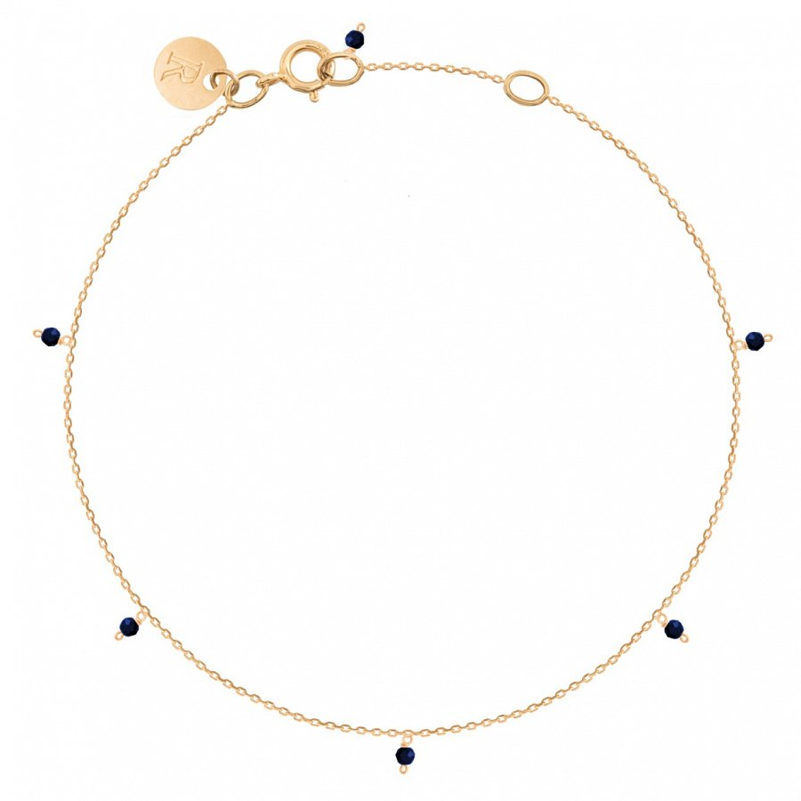

**Odzwierciedlenie wyjątkowej osobowości**

Przy wyborze biżuterii warto postawić na jej unikatowy charakter. Lepiej wybrać coś niepowtarzalnego, niż taką ozdobę, którą mają i znają już wszyscy. Jest to gwarancja zachowania własnego i indywidualnego stylu. Najlepiej postawić na klasykę w nowoczesnym wydaniu. **Minimalistyczne bransoletki srebrne** idealnie wpasowują się w ten kanon. Wybierz dla siebie jedną z nich, która zachwyci Cię najbardziej. Będzie prezentować się zachwycająco zarówno w towarzystwie eleganckiej koszuli do pracy, jak również zwiewnej sukienki na spotkanie ze znajomymi.

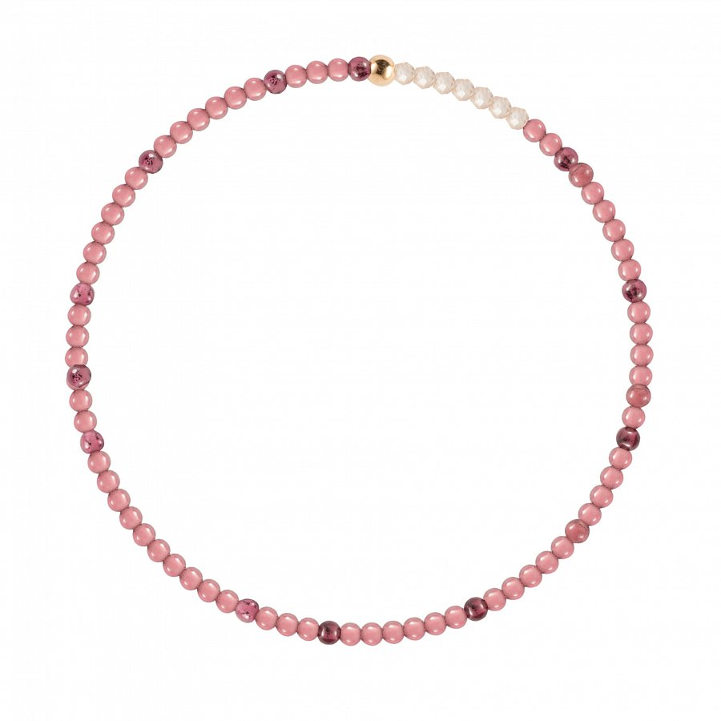

**Gdzie kupić** [**minimalistyczne bransoletki srebrne**](https://rosachains.com/pl/product-category/bransoletki/)

*Minimalistyczne bransoletki srebrne* dostępne są w sklepie Rosa Chains. Specjalizujemy się wyjątkowej i oryginalnej biżuterii. Każdy z egzemplarzy jest tworzony ręcznie i występuje jedynie w kilku sztukach. To zapewnia unikatowość i niepowtarzalność naszych produktów.